Kdo se boji videa? delovni list
Na spodnjih povezavah si oglejte pet izbranih videov umetnikov in umetnic iz Slovenije ter odgovorite na vprašanja. Pomagajte si tudi s slikovnim gradivom (vir: Postaja DIVA).

1. Sašo Sedlaček: Veliki izklop, 2011, (00:01:48) povezava do videa
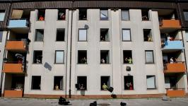 | 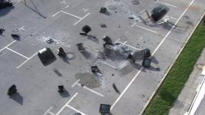

2. Vesna Bukovec: Consumer culture makes me anxious!, 2007, (0:01:30) povezava do videa
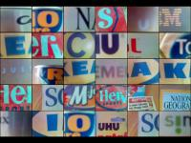 | 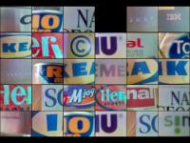

3. Polonca Lovšin: Nazaj v mesto/Back to the City, 2011, (00:13:34) povezava do videa
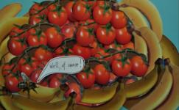 | 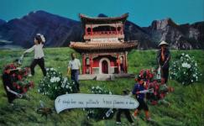 | 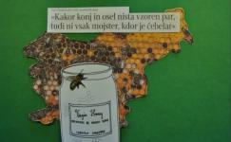

4. Urška Djukić: PERSISTENCE vol. 1, 2014, (00:01:28) povezava do videa
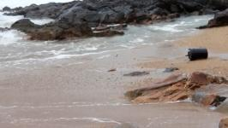 | 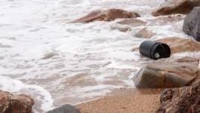

5. Danilo Milovanović: Plastic Makes It Static, 2017, (00:03:17) povezava do videa
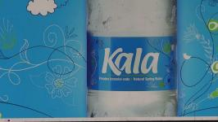 | 